

Марка мотоцикла: Honda
Модель мотоцикла: CB600FA
Год выпуска: от 2007-
Артикул: 11411
Схема сборки:

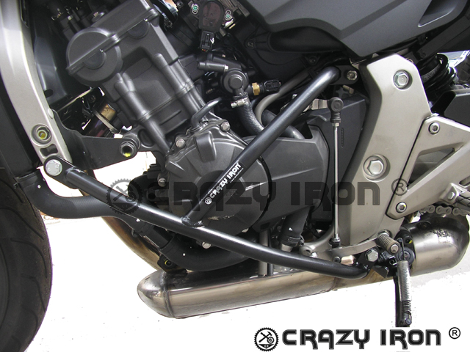
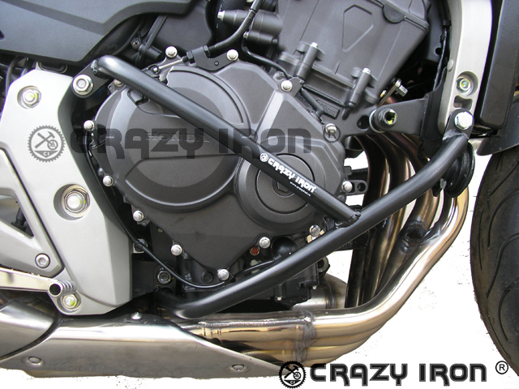
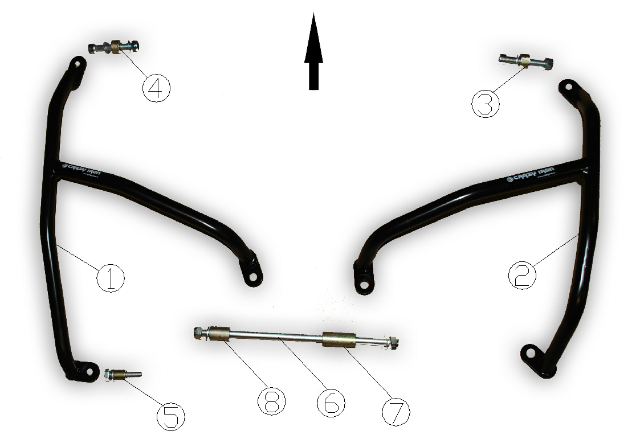

Комплектность:
1-Дуга левая – 1шт.
2-Дуга правая – 1шт.
3-Болт М10х65 + гайка + втулка 22/10х14 – 1шт (Для крепления левой дуги в передней точке)
4- М10х65+ гайка + втулка 22/10х14 – 1шт (Для крепления правой дуги в передней точке)
5-Болт М10х1.25х50 + втулка 16/10х18 (Для крепления задней точки левой дуги)
6-Шпилька М12х295 – 1 шт ( Для стягивания левой и правой дуги между собой в верхней точке)
7-Втулка 22/12х50 -1шт (На шпильку с правой стороны)
8-Втулка 22/12х30 – 1шт (На шпильку с левой стороны)
Комментарии:
1-Для крепления правой дуги в задней точке используется штатный болт.
2-Производить установку следует последовательно (сначала с одной стороны, потом с противоположной), во избежание возможного накренения двигателя в раме.

Уважаемые покупатели!
Для получения более подробной информации по всем вопросам, связанным с техническими консультациями по установке слайдеров и дуг, а также с гарантийными обязательствами относительно производимой нами продукции вне зависимости от места ее приобретения, обращайтесь, пожалуйста, напрямую в ближайшее представительство «Крэзи Айрон».

Справочная информация:

Общие моменты затяжки в H*м
Резьба | Состояние резьбы
Резьба | смазанная | не смазанная
Резьба | материал | материал
Резьба | 8.8 | 8.8
М6 | 10 | 11
М8 | 24 | 26
M10 | 48 | 53
М12 | 84 | 91
М12х1,5 | 86 | 94

Удачи на дорогах!
www.crazyiron.ru
© Crazy Iron

